**社會公義　行政執行制度之變革（展板2）**

公法上金錢給付義務強制執行專責機關之設立

有關公法上金錢給付義務逾期不履行之強制執行，原屬行政執行之範圍，惟歷來司法實務皆認行政機關不得逕就人民財產為強制執行，僅得以法院為執行機關（如司法院大法官會議釋字第16號、第35解釋）。惟此並不符合行政法之法理，實施以來，論者已就法理多方批評，亦增加法院負擔，且影響行政效率甚重，無法統一事權，更甚者，與一般法院之強制執行法理、手段、方法相差甚多。「行政執行法研究修正委員會」研擬之「行政執行法修正草案」，爰規劃該類案件回歸由行政機關自行執行，嗣法務部提出之「行政執行法重行修正草案」，進一步規劃由專責機關辦理之。其後，87年11月11日修正公布之行政執行法，將公法上金錢給付義務逾期不履行之強制執行改為移送法務部設置之本署所屬各行政執行處（已於101年1月1日改制為分署）等專責機關執行，由專責人員辦理之。本署先於89年1月1日成立，並配合行政執行法之施行，於90年1月1日正式掛牌成立各行政執行處，開始運作。各地方法院受理尚未終結之公法上金錢給付義務行政執行事件，則移交各行政執行處接續辦理。

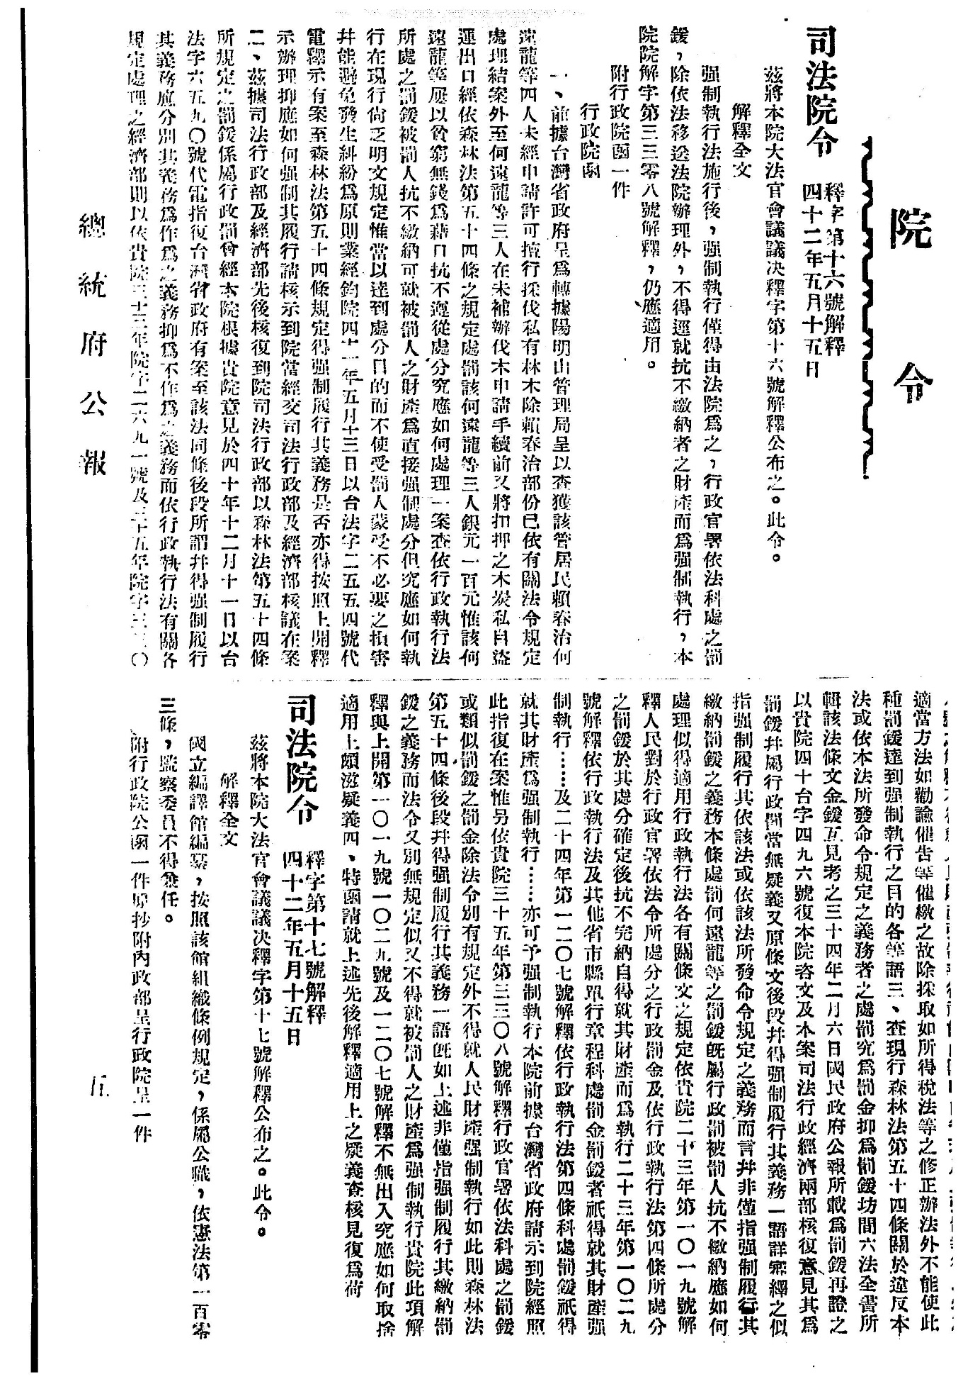圖1-總統府公報第408號刊登大法官釋字第16號解釋

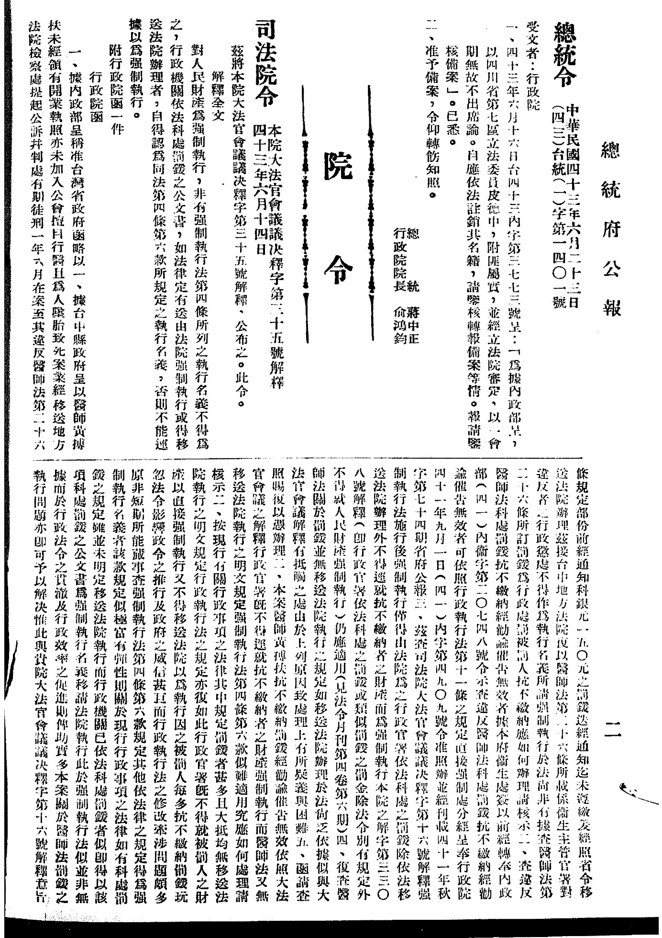圖2-總統府公報第508號刊登大法官釋字第35號解釋

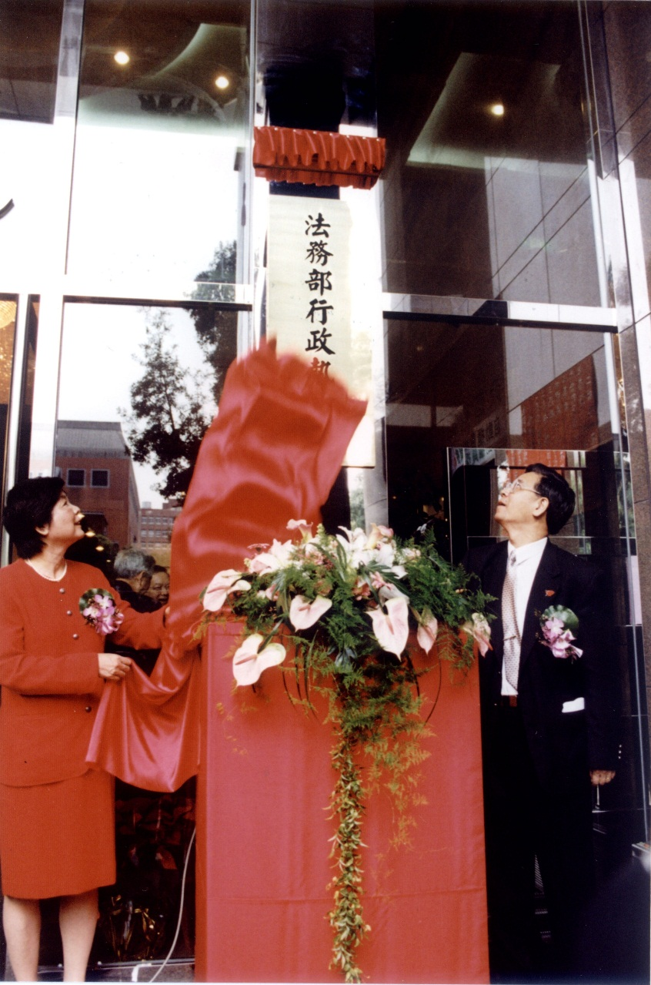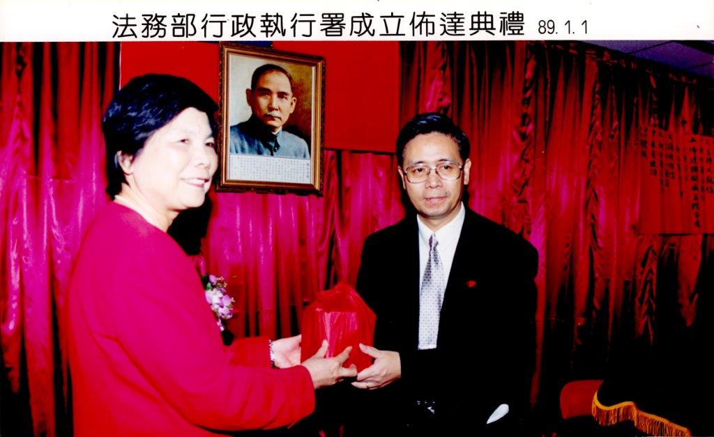圖3-89年1月1日本署第一任林雲虎署長接任

圖4-89年1月1日本署布達典禮

圖5-90年1月1日花蓮行政執行處揭牌典禮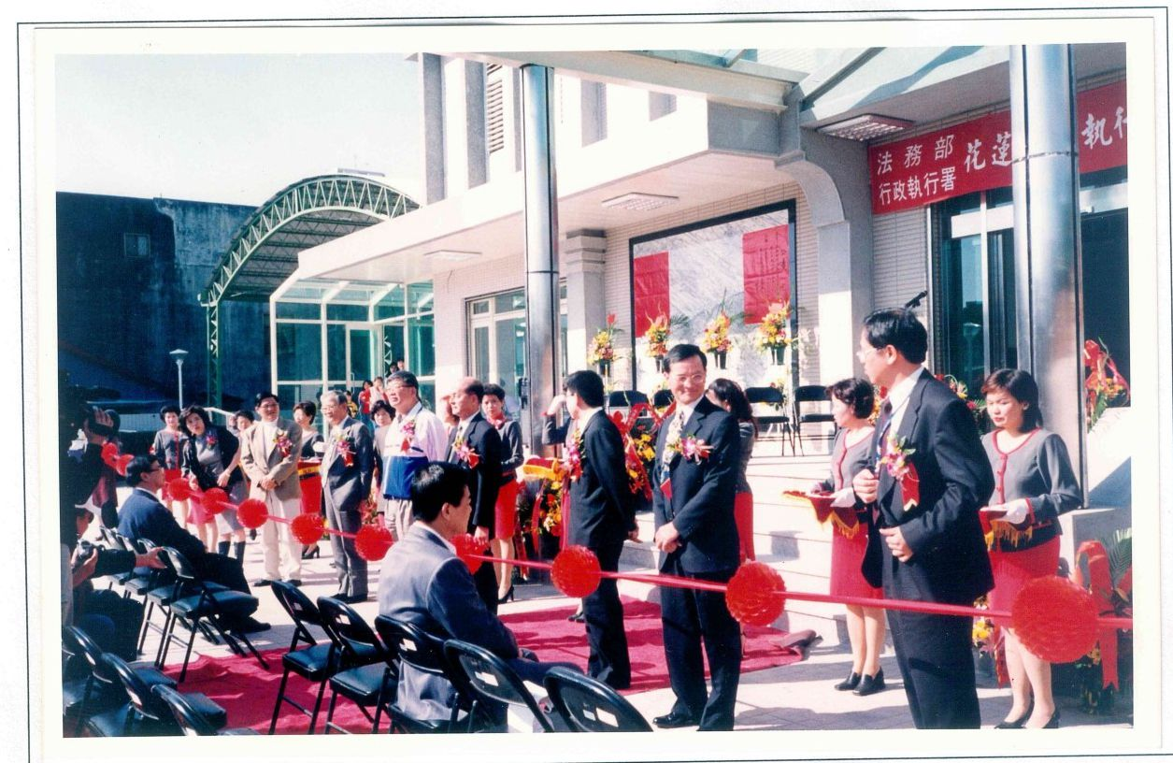

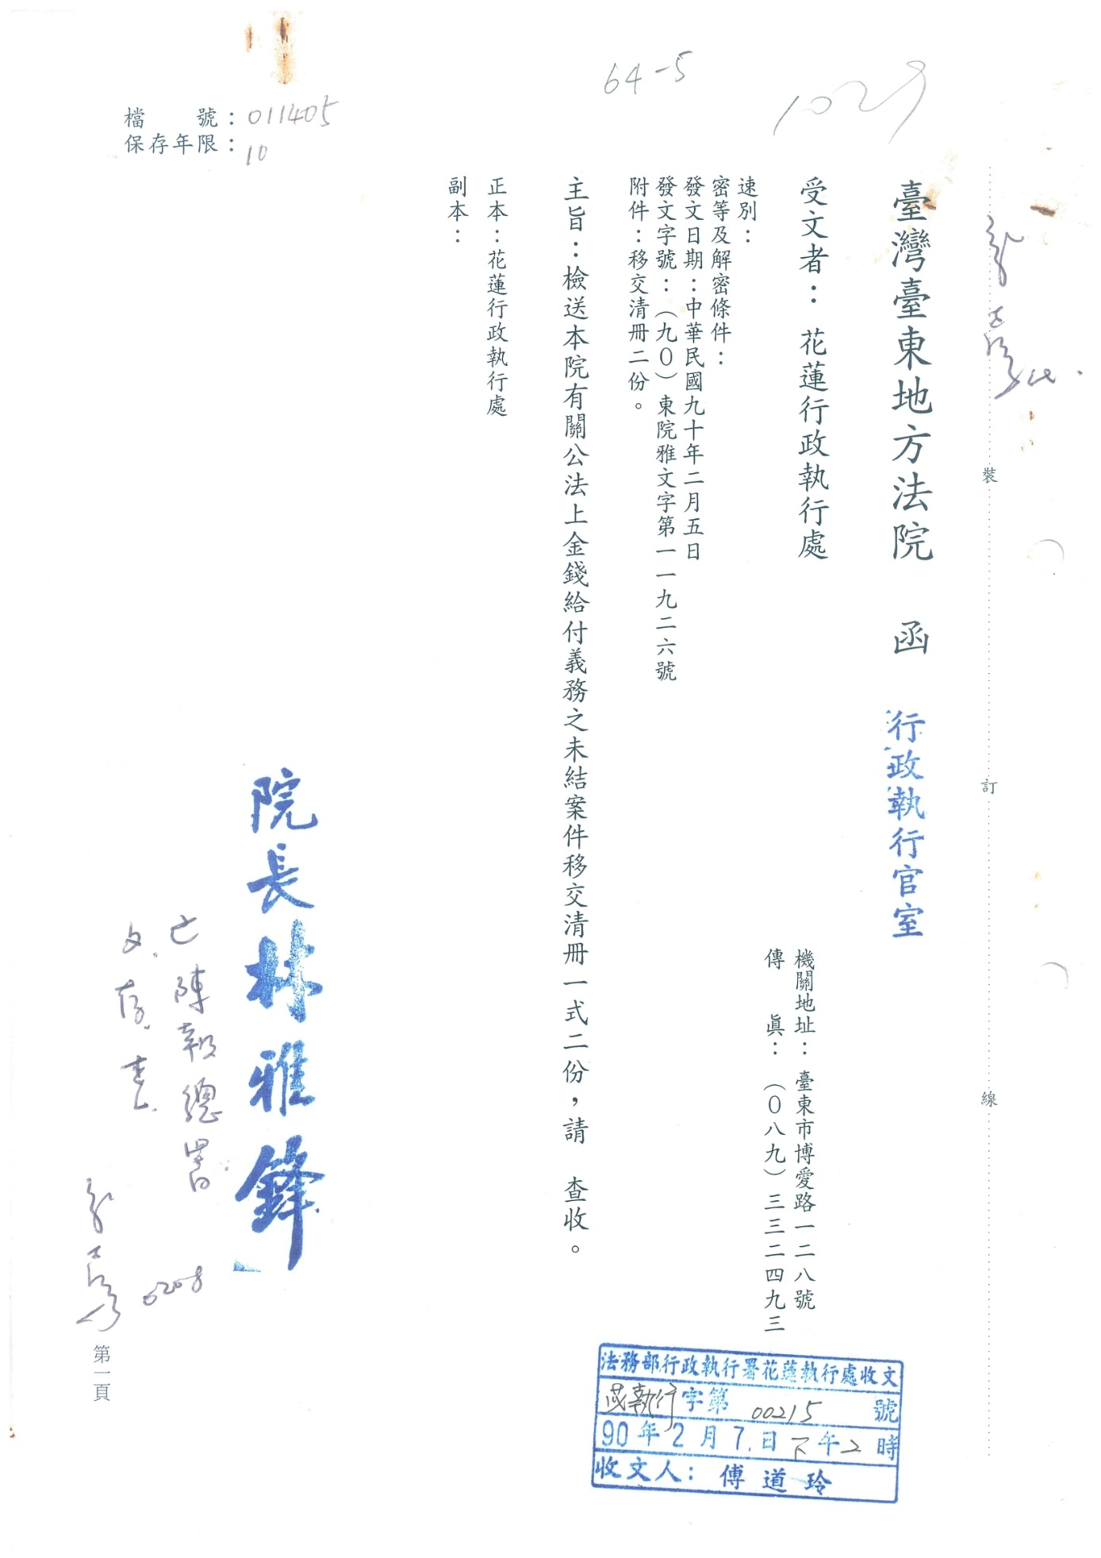圖6-台東地院移交清冊-函

圖7-台東地院移交清冊-第1頁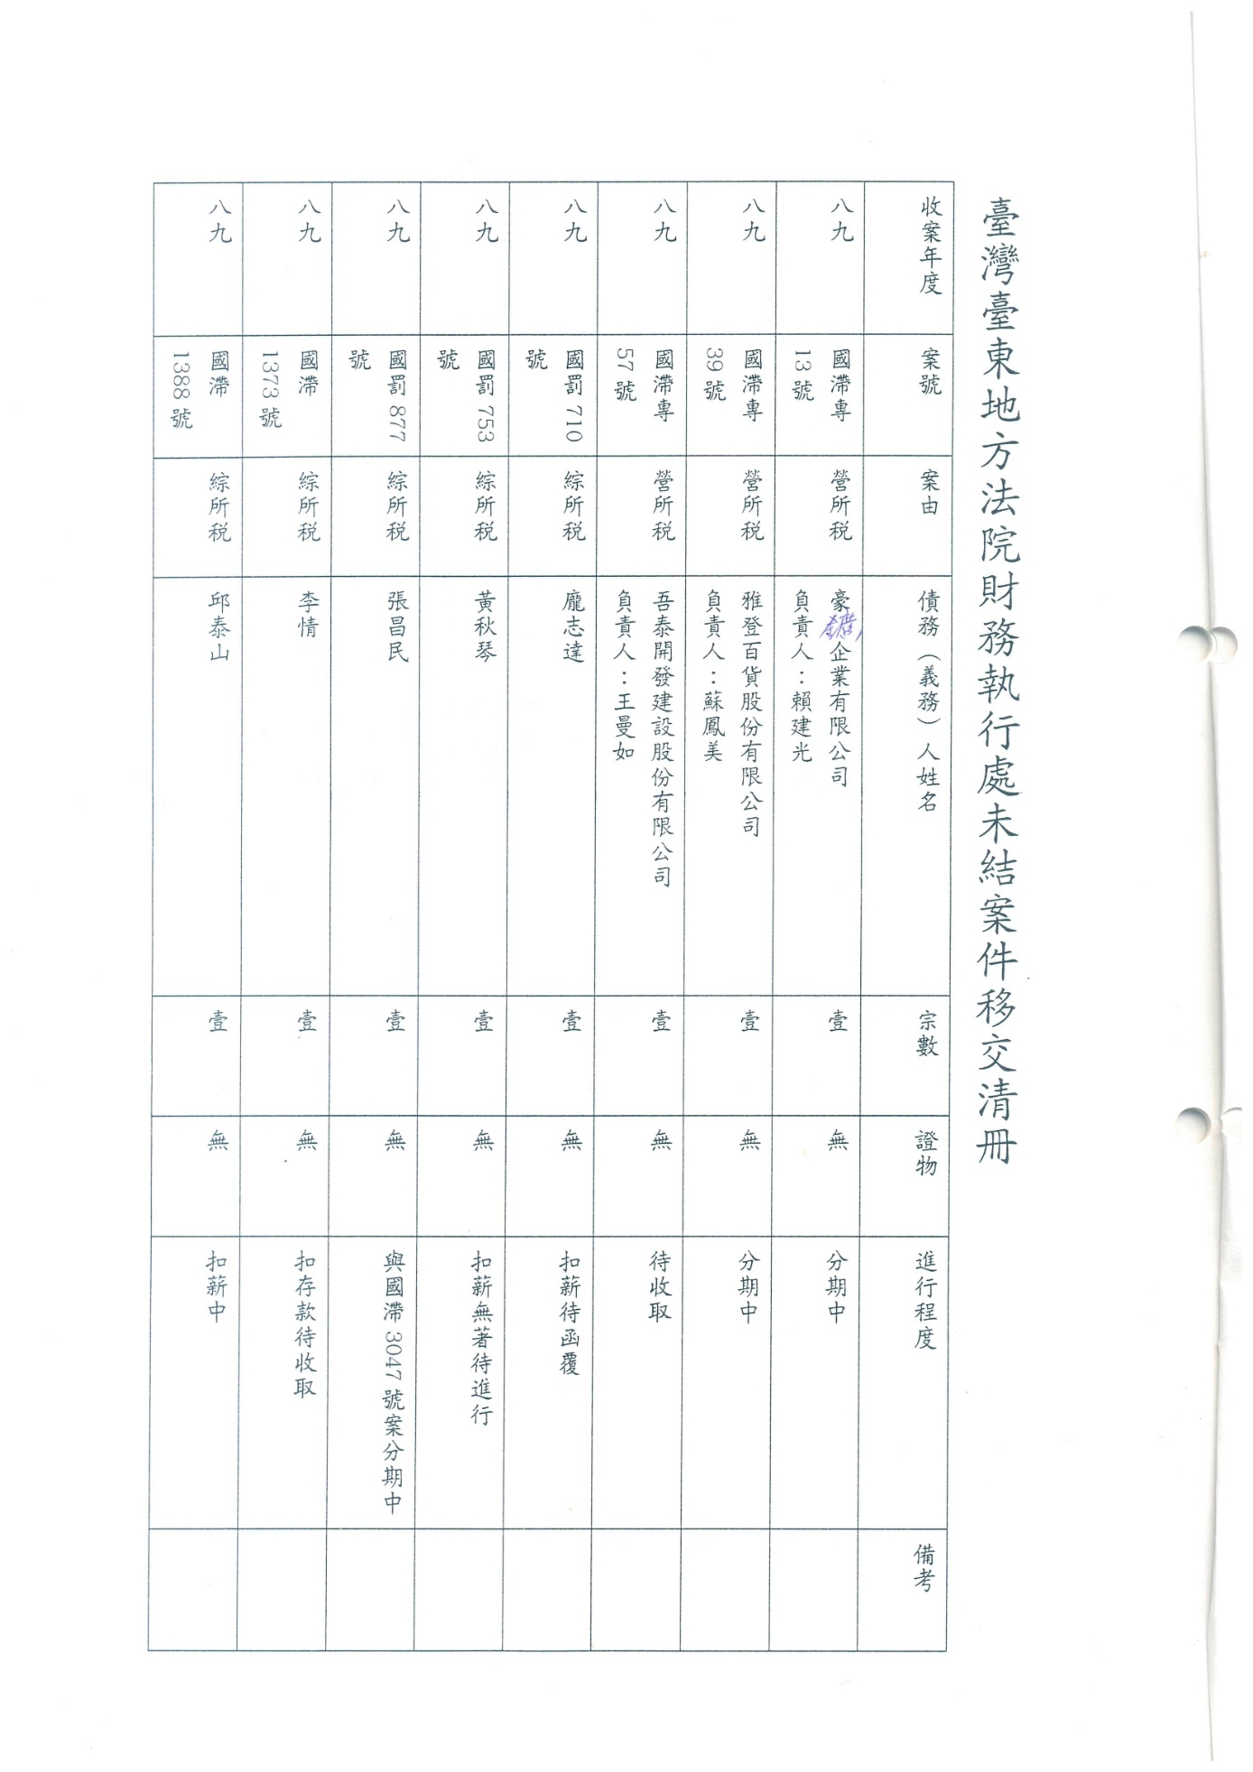（需去識別化）

圖8-台東地院移交清冊-最末頁